[南通大学附属医院文章撤回事件：图像重复使用成焦点](https://mp.weixin.qq.com/s?__biz=MzkzMTg3NjkyMQ==&mid=2247489193&idx=1&sn=07931b17c3eee85cbc2b97f0dee139a7)

科卫队[科研卫士](javascript:void(0);)2025-04-23 09:12:00中国香港



专注科研诚信，营造良好科研氛围



Science Technology

**1**

**“论文信息”**

2020 年 7 月 23 日，南通大学附属医院的Chen Xu 等人在Molecular medicine reports杂志在线发表题为“Effect of selective inhibition or activation of PGE2 EP1 receptor on glomerulosclerosis”的研究论文。然而，在2025 年 4 月 15 日，该文章被撤回，主要原因是文章内涉嫌图像的重复使用。

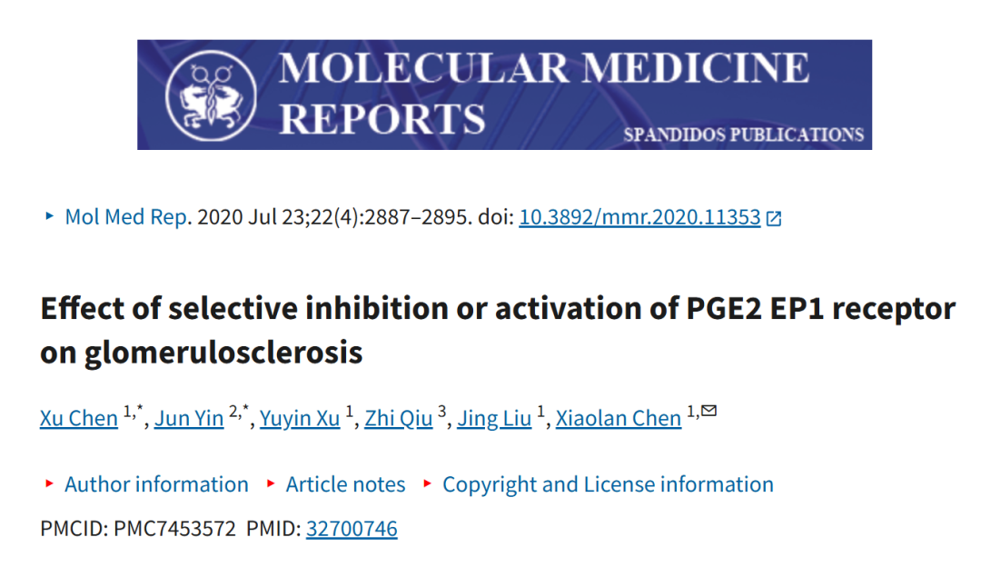

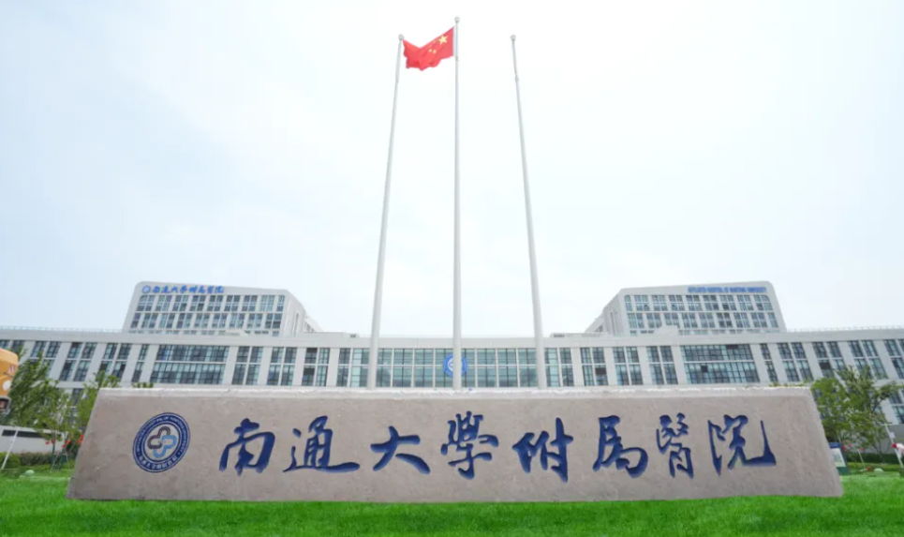

**2**

**“论文质疑”**

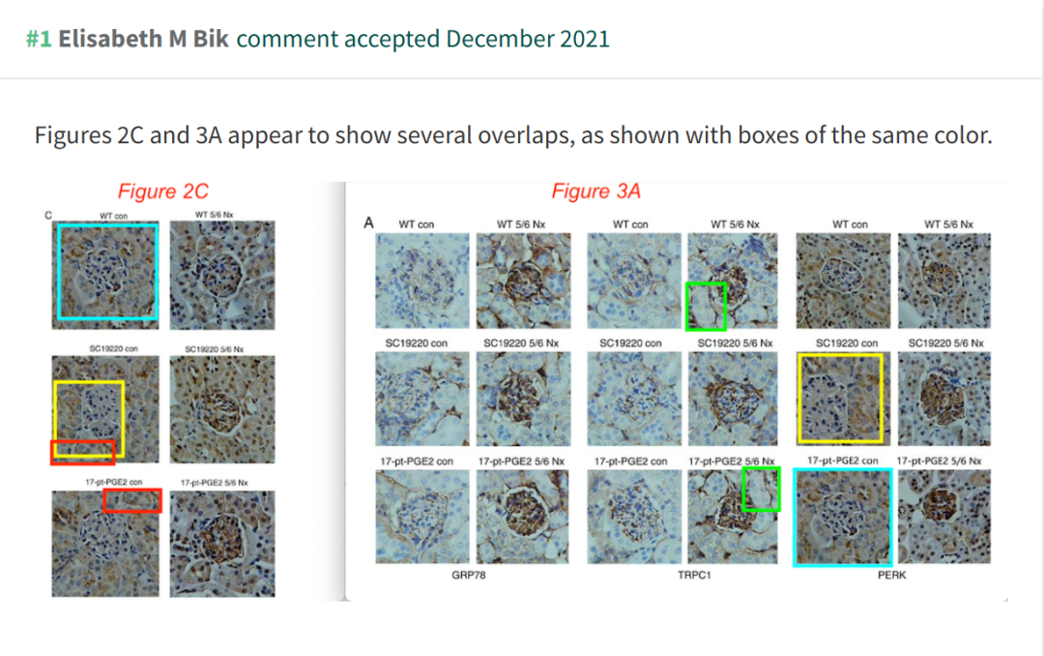

**3**

**“撤稿信息”**

2025 年 4 月 15 日撤回.

在上述论文发表后，一位关心的读者提请编辑注意，关于图 2C 和 3A 所示的免疫组织化学图像，至少有四对数据面板显示出重叠数据的证据，这些数据都在同一图形部分内并进行了比较。由于本文中发现了大量数据重复事件，Molecular Medicine Reports 的编辑决定将其从期刊中撤回，因为对所提供的数据缺乏信心。作者被要求解释这些问题，但编辑部没有收到令人满意的答复。对于由此造成的任何不便，编辑向读者道歉。

**参考文献：**

https://pubpeer.com/publications/66E0EEFF663B86D130A1779A7311A1

声明：质疑信息来源于Pubpeer，提及人名均为音译对于文章内容的真实性、完整性、及时性本公众号不做任何保证或承诺，仅供读者参考









Science Technology



**欢迎关注“科研卫士”公众号**

**扫一扫添加好友**

